TECHNIKA KLASA 4
TEMAT: PRZYGOTOWUJĘ SIĘ DO UZYSKANIA KARTY ROWEROWEJ.
IMIĘ I NAZWISKO UCZNIA: ..........................
Witaj,
na lekcjach techniki uczymy się o zasadach ruchu drogowego, poznajemy znaki drogowe i przygotowujemy się do uzyskania karty rowerowej. Przeczytaj informacje przypominające budowę drogi, a następnie rozwiąż test sprawdzający twoje wiadomości na temat prawidłowego poruszania się na drodze. Nie zniechęcaj się jeśli czegoś nie wiesz. Powodzenia!
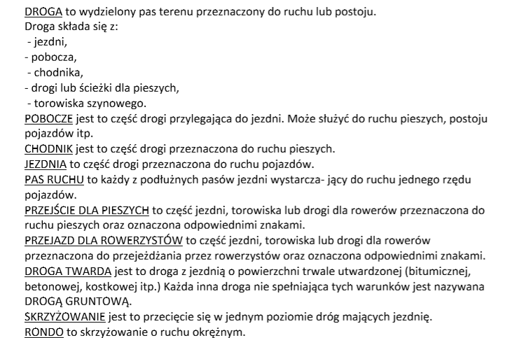

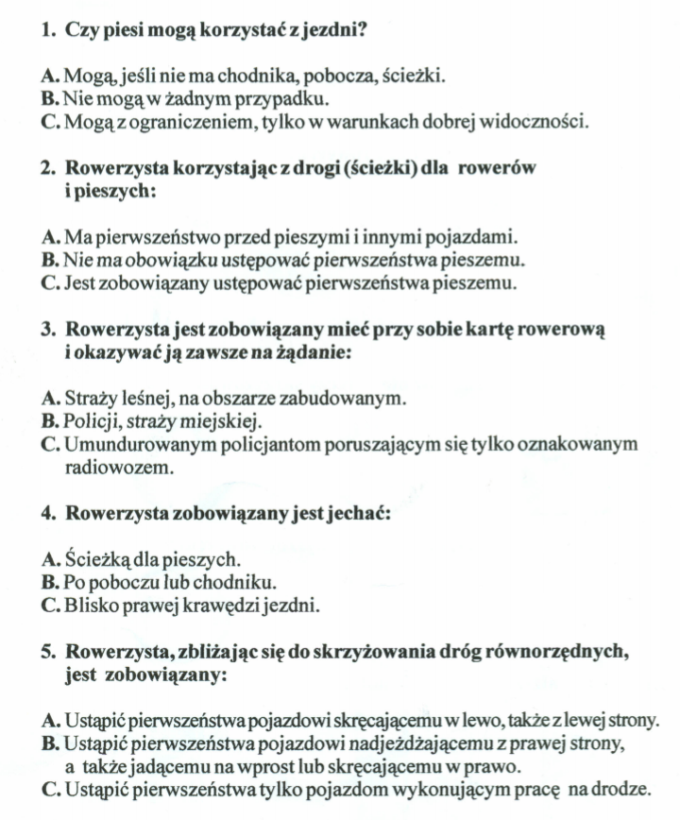
Test 1

